Glastir – Creu Coetir Canllawiau ffotograffig

Hydref 2015

1. Rhagir
Mae'r nodyn hwn yn rhoi canllawiau ar dystiolaeth ffotograffig y gellir ei defnyddio ar gyfer dilysu cynllun Creu Coetir Glastir ar safleoedd plannu newydd penodol:-

- Cynefinoedd Bioamrywiaeth: Mae angen ffotograffau wedi’u geogyfeirio er mwyn dangos nad yw’r safle yn gynefin â blaenoriaeth Cynllun Gweithredu Bioamrywiaeth neu’n berllan draddodiadol. Y tu allan i’r prif dymor tyfu o ganol mis Mai i fis Medi, mae ffotograffau’n debygol o fod yn gamarweiniol a gallant fethu â dangos rhywogaethau pwysig, felly rhaid bod yn hynod o ofalus – (gweler Atodiad 1).
- Rhywogaethau bioamrywiaeth
- Ffwng: Ffotograffau wedi’u geogyfeirio i ddangos bod safle yn laswelltir wedi’i wella (mae ffwng glaswelltir yn tyfu mewn glaswelltir heb ei wella)
- Planhigion Tir Âr: Ffotograffau wedi’u geogyfeirio i ddangos nad oes planhigion tir âr ar safle.

2. Beth ydd ei angen?
- Rhaid i ffotograffau fod yn rhai lliw, gyda ffocws clir ac wedi’u rhifo. Mae angen i'r ffotograff nodi’r nodwedd dan sylw; i wneud hyn mae angen digon o ffotograffau i ddangos nad yw’r safle yn gynefin â blaenoriaeth neu’n fawn dwfn.
Yr argymhelliad ar gyfer ffotograffau o gynefinoedd yw tynnu llun o ddau fetr sgwâr, un ar letraws ac un yn syth i lawr ar gyfer pob math gwahanol o lystyfiant.
- Dylech ddarparu’r delweddau hyn ar ffurf ffeil JPEG.
- Rhaid labelu pob ffotograff, a nodi’r dyddiad arno’n eglur:− Dylech gadw delweddau digidol o dan enw ffeil priodol - ‘Cyfeirnod y Cwsmer’, rhif y ffotograff, dyddiad y tynnwyd y llun h.y. A0008130 ‘_NO1_Aug 2015’;

- Nodwch lle tynnwyd y lluniau drwy wneud y canlynol:-
- Naill ai drwy geogyfeirio’r ffotograffau, sy’n pennu lleoliad nodwedd o ran amcanestyniadau map neu drwy gydlynu systemau.
- Gwneir hyn drwy bennu lledred a hydred neu gyfeiriad daearyddol arall ar gyfer y ddelwedd. Fel arfer, y ffordd o wneud hyn yw drwy ddefnyddio camera â derbynnydd GPS yn rhan ohono, nodwedd sydd ar gael ar lawer o ffonau clyfar, gan ddefnyddio ap y gellir ei lawrlwytho.

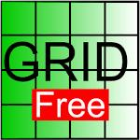

Eg Lawrlwythwyd yr ap Grid Free yn rhad ac am ddim. Mae’n darparu cyfeirnod grid lleoliad y ffôn, a gallwch ddefnyddio hwnnw wedyn i ailenwi neu dagio eich llun yn eich ffôn clyfar

Nodwch rif y ffotograffau ar fap Arolwg Ordnans cysylltiedig, nodwch o ba gyfeiriad y tynnwyd y llun a darparwch gyfeirnod grid 8 rhif (rhoddir enghraifft isod).

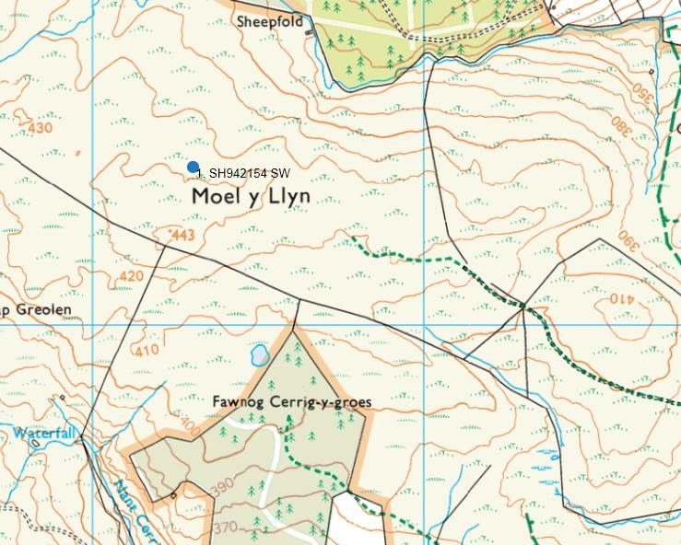

Map yn dangos cynllun creu coetir Glastir wedi’i geogyfeirio mewn dogfen word

Rhowch y ffotograffau mewn dogfen Microsoft Word a’u hanodi drwy ddefnyddio blychau testun a saethau. Anfonwch y ddogfen hon a thystiolaeth ffotograffig gyda’r cynllun creu coetir Glastir, ymatebion i ymgynghoriadau a mapiau at ddilyswyr CNC.

Yn yr enghraifft hon, byddai cynllunwyr coetiroedd yn defnyddio’r ffotograff hwn fel tystiolaeth nad dyma’r cynefin â blaenoriaeth – Llaciau, ffeniau a chorsydd tir uchel.

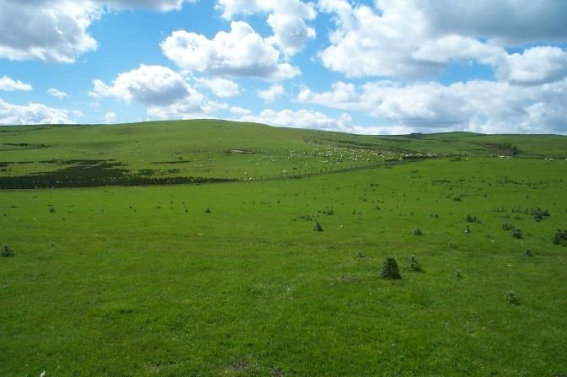
Nid rhygwellt yw’r nodwedd gryfaf

Pori gan ddefaid
by sheep

Y ddaear heb fod yn ddwrlawr

Atodiad 1. Cynefinoedd

Mae dadansoddiad o’r datganiad o ddiddordeb a gyflwynwyd yn 2016 wedi dangos chwe chynefin â blaenoriaeth:

Glaswellt sych asidig tir isel

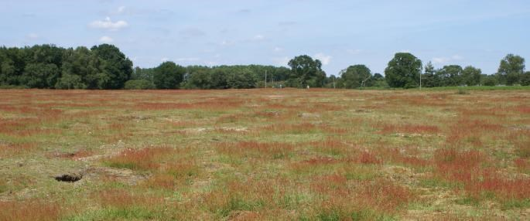

Glaswelltiroedd a lleiniau glaswelltog yw’r rhain gyda rhedyn ar briddoedd asidig wedi'u draenio'n dda ar dir isel (fel arfer islaw tua 300m). Yn bennaf, maent yn cynnwys porfeydd byr, wedi’u pori o laswelltau sy'n tyfu gyda blodau bach a mwsogl. Maent i’w gweld yn gyffredin yn gymysg â glaswelltiroedd niwtral a sylfaenol (gan gynnwys glaswelltir wedi’i wella'n amaethyddol), prysgwydd a brigiadau creigiog.

Gweundir tir isel

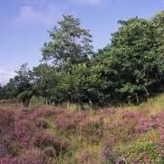

Maent i’w gweld yn gyffredinol ar briddoedd gwael, asidig mewn ardaloedd cymharol wlyb lle mae’r tymheredd yn fwyn islaw tua 300 metr o uchder. Fe’u nodweddir gan glytwaith o gynefinoedd gwlyb, llaith a sych gyda chorlwyni blodeuog:
- Grugoedd – gan gynnwys grug lledlwyd
- Grug ac eithin

Gweundir tir uchel

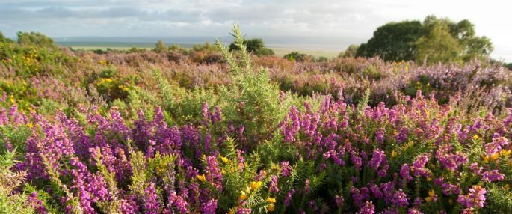

Mae llystyfiant gweundir i’w weld yn eang ar briddoedd mwynol a mawn tenau (<0.5m o ddyfnder), sy’n digwydd yn gyffredinol mewn ardaloedd dros 300m. Ar hyd ucheldiroedd a gweundiroedd y du mae gweundir tir uchel ‘mewn cyflwr ffafriol’ fel arfer yn cynnwys, yn bennaf:-
- Ystod o gorlwyni fel grug, llus duon bach, creiglus, grug lledlwyd
- Yn ne Cymru a gorllewin Cymru, eithin gorllewinol.

Glaswellt y gweunydd a phorfeydd brwyn

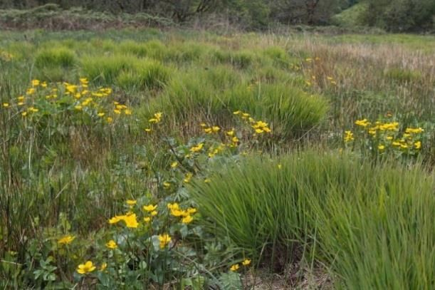

Mae glaswellt y gweunydd a phorfeydd brwyn i’w gweld ar briddoedd wedi’u draenio’n wael, priddoedd asidig fel arfer, mewn ardaloedd ar dir isel lle ceir glaw trwm yng ngorllewin Ewrop. Mae eu llystyfiant, sydd o natur benodol, yn cynnwys mathau amrywiol o ddolydd corsiog a phorfeydd brwyn.

Ffeniau tir isel a gwelyau cyrs

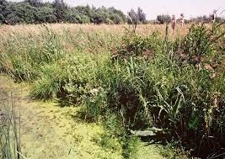

Mae cynefin â blaenoriaeth ffeniau tir isel yn cynnwys ystod eang iawn o wlyptiroedd gan gynnwys corsydd hesg a brwyn soligenaidd a thopogenaidd, lleiniau o lystyfiant blodeuog yn bennaf a chorsydd o hesg, glaswellt neu dyfiant blodeuog tal yn bennaf.

Gwlyptiroedd olynol cynnar yw gwelyau cyrs gyda lleiniau o frwyn cyffredin yn bennaf, lle mae’r lefel trwythiad ar lefel y ddaear neu’n uwch am y rhan fwyaf o’r flwyddyn. Maent yn tueddu i gynnwys ardaloedd o ddŵr agored a ffosydd ac ardaloedd bach o ffeniau a glaswelltir gwlyb mwy amrywiol ac mae’n bosibl bod coetiroedd ffen yn gysylltiedig â’r rhain.

Llaciau, ffeniau a chorsydd tir uchel

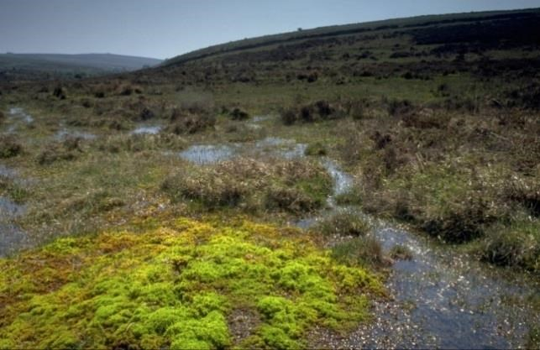

Diffinnir llaciau, ffeniau a chorsydd tir uchel fel gwlyptiroedd mawn neu fwynau ar y tir mewn mannau ar ucheldir. Mae’r pridd fel arfer yn ddwrlawn gyda’r lefel trwythiad yn agos i’r wyneb neu ar yr wyneb. Mae’n cynnwys priddoedd gyda mwy na 50cm o fawn dwfn.
Rhywogaethau cynefin amrywiol ond yn gyffredinol, mae’n cynnwys hesg a rhywogaethau perthynol, brwyn, glaswellt a phlanhigion blodeuog y gwlyptiroedd o bryd i’w gilydd, fel arfer yn cynnwys:
- Gwellt y gweunydd,
- Brwyn
- Rhywogaethau migwyn
- Erwain

